Результативность деятельности школьного клуба информационных технологий (ШКИТ)

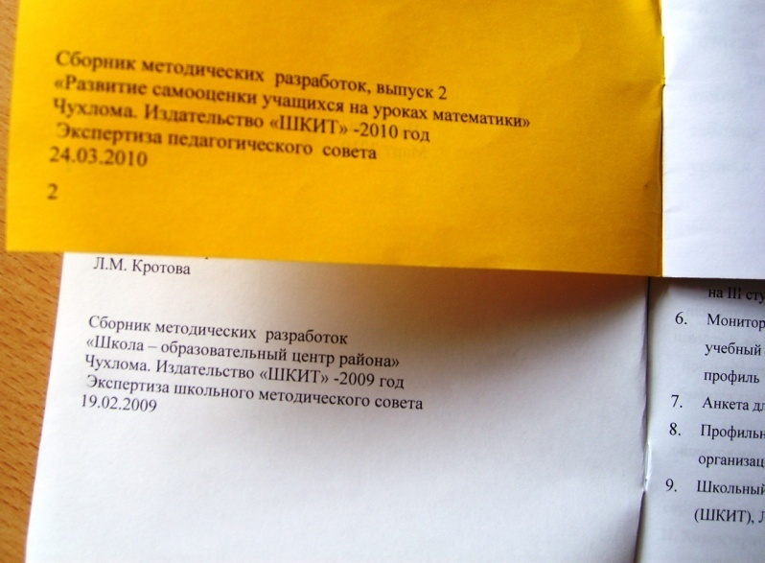

Фрагмент ЦОР

для преподавателей начальной школы

Создание брошюр

«Творчество одарённых школьников»

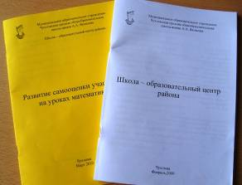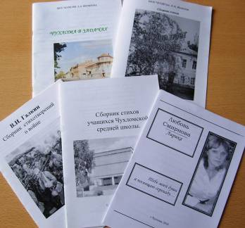

Создание брошюр

«Методическая служба»

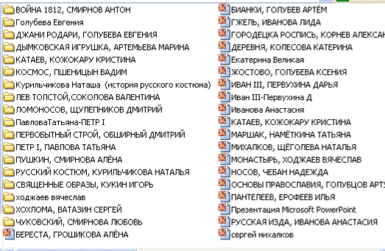

Создание учебных видеороликов

***Создание ЦОР для преподавателей начальной школы ШКИТ-2010***

|  |  |  |  |
| --- | --- | --- | --- |
| **№** | **Тема** | **Автор** | |
| **Литературное чтение** | | | |
| 1 | Жизнь и творчество А.С.Пушкина | Смирнова Алёна | 10а |
| 2 | Жизнь и творчество Л. Н. Толстого | Соколова Валентина | 10а |
| 3 | Жизнь и творчество К. Чуковского | Смирнова Любовь | 10а |
| 4 | Жизнь и творчество С. Маршака | Намёткина Татьяна | 10а |
| 5 | Жизнь и творчество С. Михалкова | Щёголева Наталия | 10а |
| 6 | Жизнь и творчество А. Барто | Анохина Екатерина | 10а |
| 7 | Жизнь и творчество Н. Носова | Чебан Надежда | 10а |
| 8 | Жизнь и творчество Г.Х. Андерсена | Смирнов Андрей | 10б |
| 9 | Жизнь и творчество братьев Гримм | Алексеева Татьяна | 10б |
| 10 | Жизнь и творчество В. Драгунского, «О нас с Мишкой», «Детские рассказы», «Он живой и светиться», «Всё тайное становиться явью», «Что любит мишка, что я люблю», «Девочка на шаре» | Демидова Елена | 10б |
| 11 | Жизнь и творчество К.Д.Ушинского | Вагапова Кристина | 10б |
| 12 | Жизнь и творчество Е. Чарушина | Агеева Анна | 10б |
| 13 | Жизнь и творчество И. Крылова | Горохов Илья | 10б |
| 14 | Жизнь и творчество М.Ю. Лермонтова | Глухарёв Артём | 10б |
| 15 | Жизнь и творчество К. Паустовского, «Растрепанный воробей» | Кузьмина Светлана | 10б |
| 16 | Жизнь и творчество А.П.Чехова, «Белолобый», «Ванька» | Рыбчинецкая Анастасия | 10б |
| 17 | Жизнь и творчество А. Толстого | Смирнов Александр | 10б |
| 18 | Жизнь и творчество Д. Родари | Голубева Евгения | 10а |
| 19 | Жизнь и творчество Э. Успенского | Булкин Вячеслав | 10б |
| 20 | Жизнь и творчество Л Пантелеева, «Совесть», характеры героев | Ерофеев Илья | 10а |
| 21 | Жизнь и творчество В. Катаева, «Цветик – семицветик» | Кожокару Кристина | 10а |
| 22 | Жизнь и творчество В.Бианки | Голубев Артём | 10а |
| 23 | Сказки зарубежных писателей | Фитасова Анастасия | 10б |
| 24 | Устное народное творчество (пословицы, загадки, поговорки, потешки) | Смирнова Юлия | 10б |
| 25 | Природа в произведениях русских писателей | Линти Станислав | 10б |
| 26 | Русские народные сказки (о животных, волшебные сказки, бытовые) | Гажаев Казбек | 10б |
| **Окружающий мир** | | | |
| 27 | Первобытная история | Обширный Дмитрий | 10а |
| 28 | История космонавтики | Пшеницын Вадим | 10а |
| 29 | Петр Великий | Павлова Татьяна | 10а |
| 30 | Екатерина Великая | Розова Татьяна | 10а |
| 31 | Иван Третий | Первухина Дарья | 10а |
| 32 | Отечественная война 1812г | Смирнов Антон | 10а |
| 33 | Знаменитые военноначальники | Курильчиков Александр | 10б |
| 34 | М.В. Ломоносов | Щулепников Дмитрий | 10а |
| 35 | Мастера печатных дел | Соколов Андрей | 10б |
| **Истоки** | | | |
| 36 | Священные образы | Кукин Игорь | 10а |
| 37 | Традиции православных праздников | Климаченкова Ксения | 10б |
| 38 | Основы православия (священные слова, заповеди, заветы, молитвы, присяга, обет) | Голубцов Артур | 10а |
| 39 | История успенской церкви и Аврамиево – Городецкого монастыря | Ходжаев Вячеслав | 10а |
| 40 | Сергей Радонежский | Балашова Татьяна | 10б |
| 41 | История русской избы | Иванова Анастасия | 10а |
| 42 | Деревня (краеведение, о наших деревнях…) | Колесова Екатерина | 10а |
| 43 | Город (архитектура, род занятий людей, транспорт…) | Большаков Алексей | 10б |
| 44 | «Хлеб – дар Божий, отец, кормилец» | Еловикова Наталья | 10б |
| 45 | Имя | Волнухин Андрей | 10б |
| 46 | История русского костюма | Курильчикова Наталья | 10а |
| 47 | Хохлома | Ватазин Сергей | 10а |
| 48 | Гжель | Иванова Лидия | 10а |
| 49 | Городецкая роспись | Корнев Александр | 10а |
| 50 | Дымковская игрушка | Артемьева Марина | 10а |
| 51 | Деревянное зодчество, береста | Грошикова Алёна | 10а |
| 52 | Жостовская роспись | Голубева Ксения | 10а |